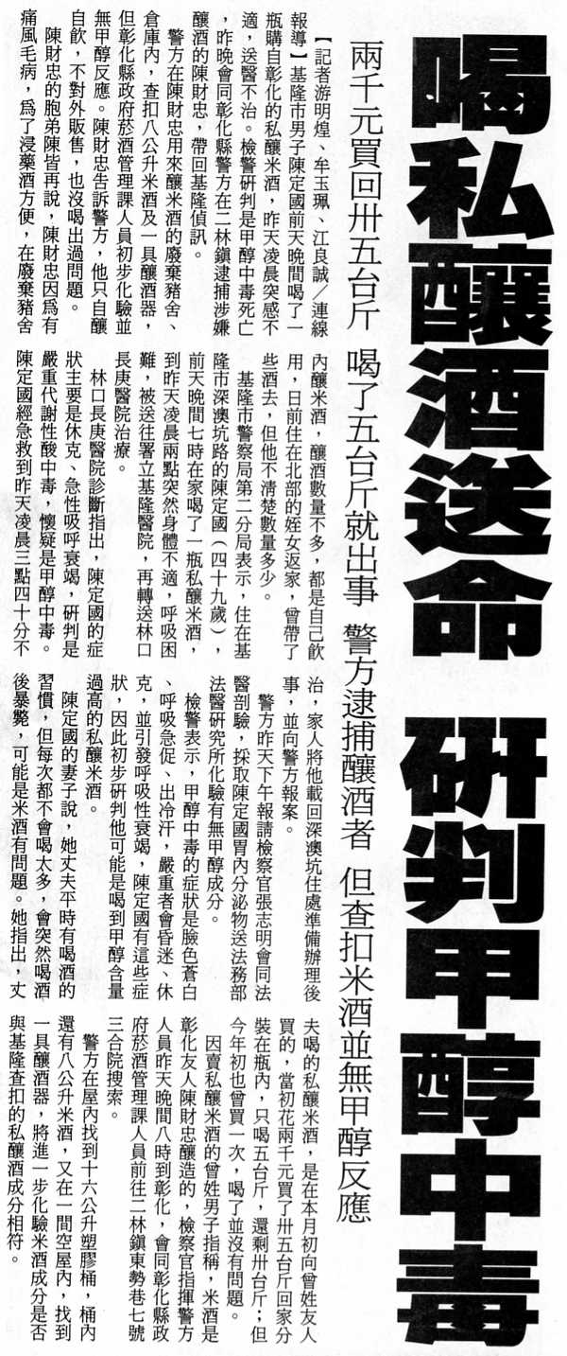
編號：026
字數：538
- 私酒闖禍讓人致命的新聞，時有所聞，尤其在米酒價格節節高漲的時期，在買不到米酒的情形下，私釀米酒成了民眾自力救濟的管道。
- 但是，即便像現在已經廢除菸酒專賣的法律及制度，民眾還是不能隨隨便便自己釀酒，因為未經許可產製或輸入的酒，依照現行的菸酒管理法就稱做是私酒。
三、除了產製少量私菸、私酒，沒有超過政府公告的數量而且是供給自己使用者，不罰以外。依照菸酒管理法第四十六條的規定，未經許可產製私菸、私酒者，可以處新臺幣十萬元以上一百萬元以下罰鍰。但查獲物查獲時現值超過新臺幣一百萬元者，處查獲物查獲時現值一倍以上五倍以下罰鍰。
四、另外菸酒管理法第四十六條同時規定，未經許可輸入私菸、私酒者也是不可以，可以處二年以下有期徒刑、拘役或科或併科新臺幣二十萬元以上二百萬元以下罰金，不管是不是自用。所以到國外或者大陸地區旅遊者，最好不要帶不知名的酒類、藥品回來，以免觸法。
五、民眾不要隨意購買來源不明的酒類。因為很多私釀酒類的地下工廠人員並沒有正確專業的化學知識，像甲醇與乙醇，雖然只差一個字，但是甲醇喝了卻足以讓人輕則失明重則喪命。未經許可的產制者很可能就生產出可以讓人致命的私酒。即便不是致命的酒類，也是劣質傷身的劣酒，喝多了同樣傷害身體健康。聰明的消費者應該謹慎節制而且小心選擇。

